01 августа  Суббота  14.00-17 .00 | 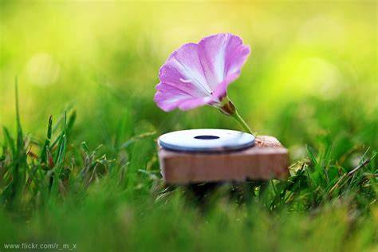 | Радио - концерт «Солнечные мелодии»  Медведевский центр культуры  площадь  Юбилейная | 3+
02 августа  Воскресенье  14.00-17 .00 | 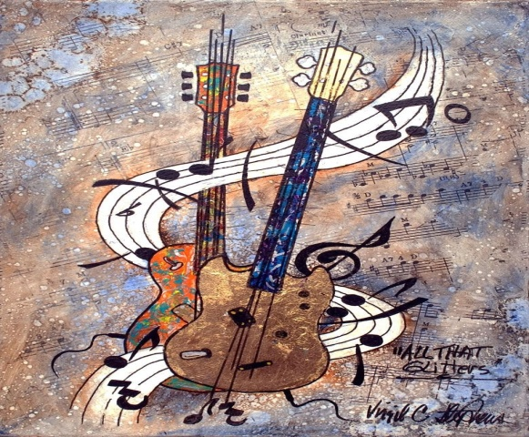 | Радио - концерт  « Музыкальный калейдоскоп»  Медведевский центр культуры  площадь  Юбилейная | 3+
05 августа  Среда  17-30 – 18.30 | 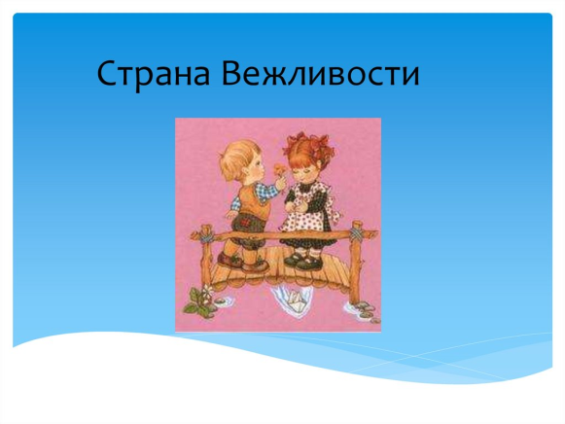 | Музыкально-развлекательная программа « Путешествие в страну вежливости»  Медведевский центр культуры  площадь  Юбилейная | 3+
08 августа суббота  14.00-17 .00 | 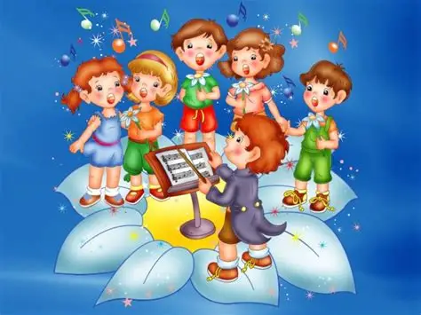 | Радио - концерт « Песенное лето»  Медведевский центр культуры  площадь  Юбилейная | 3+
09 августа  воскресенье | 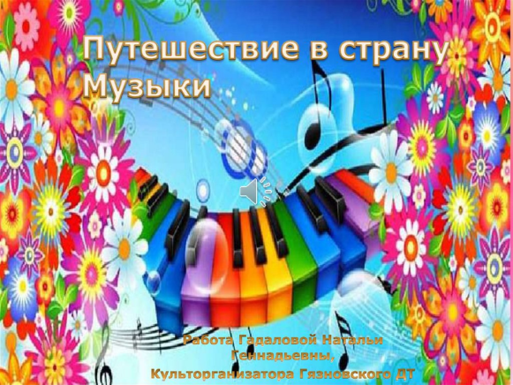 | Радио - концерт « Музыкальное путешествие»  Медведевский центр культуры  площадь  Юбилейная  14.00-17 .00 | 3+
12 августа  Среда  17.30-18 .30 |  | Музыкально-развлекательная программа « В некотором царстве, в зеленом государстве»  Медведевский центр культуры  площадь  Юбилейная | 3+
15 августа суббота  14.00-17 .00 |  | Радио - концерт « Букет мелодий»  Медведевский центр культуры  площадь  Юбилейная | 3+
15 августа  Суббота  10.00- 15.00 |  | Гастрономический фестиваль «Йошка- еш»  Медведевский центр культуры  Ипподром  п. Руэм | 18+
16 августа  Воскресенье  14.00-17 .00 |  | Радио - концерт « Букет мелодий»  Медведевский центр культуры  площадь  Юбилейная | 3+
16 августа  Воскресенье  10.00- 15.00 |  | Гастрономический фестиваль «Йошка- еш»  Медведевский центр культуры  Ипподром  п. Руэм | 18+
19 августа  Среда  17.30-18 .30 |  | Музыкально-развлекательная программа « Зоологическое путешествие»  Медведевский центр культуры  площадь  Юбилейная | 3+
22 августа суббота  14.00-17 .00 |  | Радио - концерт « Букет мелодий»  Медведевский центр культуры  площадь  Юбилейная | 3+
23 августа воскресенье  14.00-17 .00 | 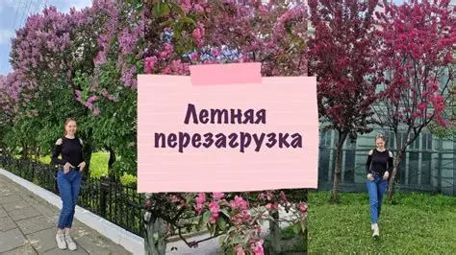 | Радио - концерт « Летняя перезагрузка»  Медведевский центр культуры  площадь  Юбилейная | 3+
26 августа  Среда  17.30-18.30 | 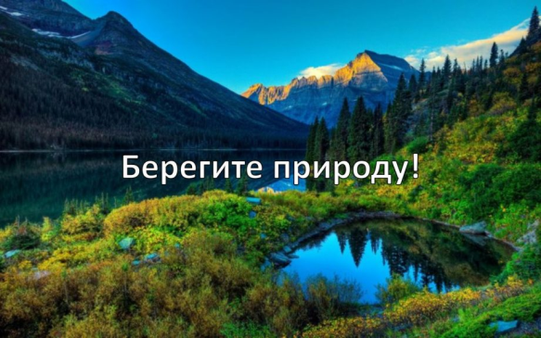 | Детская развлекательная программа  «За природу в ответе и взрослые и дети»  Медведевский центр культуры  площадь Юбилейная | 3+
29 августа  Суббота  10.00-14.00 | 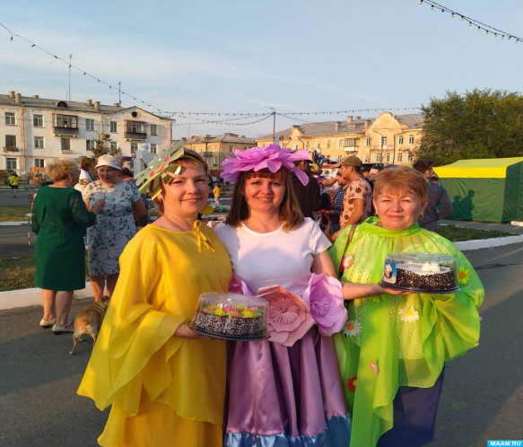 | День поселка Медведево  Радио-концерт «С днем рождения, любимый поселок»  Медведевский центр культуры  Пл. Юбилейная | 3+
29 августа  Суббота  18.00-19.00 | 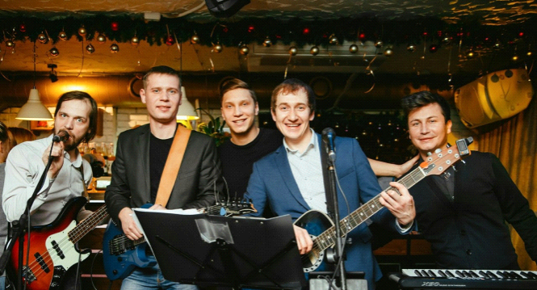 | Концерт рок-группы «Время пришло»  Медведевский центр культуры  Пл.Юбилейная | 16+
29 августа  Суббота  20.00 – 1.00 |  | Всероссийская акция «Ночь кино»  Показ кинофильмов.  3 шт  Медведевский центр культуры  площадь  Юбилейная | 18+
30 августа  Воскресенье  14.00-17 .00 |  | Радио - концерт « Веселое настроение»  Медведевский центр культуры  площадь  Юбилейная | 3+
30 августа  Воскресенье  12.00-13.00 |  | Тематическая программа «До свидания, лето»  Медведевский центр культуры  площадь Юбилейная | 3+

